Matěj Šindelář – český fotbalový Mozart
Před čtením:
Znáš nějaké naše fotbalisty?
Co asi znamená, když se tato kniha jmenuje právě takto? Proč je tu zmíněn Mozart? O něm známo není, že by hrál fotbal…
(Dáváme ke zvážení, zda budete chtít dětem přečíst informaci, která je uvedena na zadní obálce knihy:
Jaro 1938. Nacistické Německo anektuje Rakousko. K „oslavě znovusjednocení dvou germánských národů“ není nic lepšího a populárnějšího než fotbalový zápas mezi dvěma národními týmy.)

„Jsem nejsilnější a nejlepší ze všech! Šampion mezi šampiony.
Jsem Papírák, fotbalový Mozart! Ano! Já jsem Šindelář!“
Marcus si hraje sám s míčem na opuštěném dvorku mezi dvěma opadanými stromy a činžovními domy, jejichž okna ověšená prádlem vypadají, jako by ho sledovala.
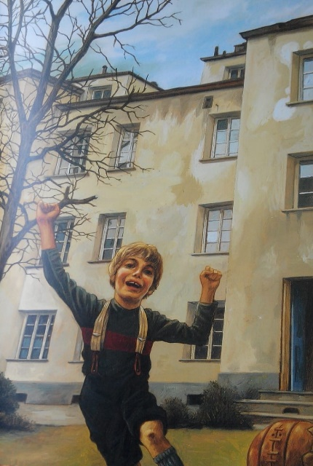
„Běží dál, míjí dva soupeře, prostrčí středovému hráči míč mezi nohama, dobíhá až na hranici pokutového území a vyhýbá se obránci. Zastavit ho je zcela nemožné, je jako blesk a střílí…“
„GÓL!!!“
Míč udeří do žluté stěny. Marcus utíká dál s rukama nad hlavou,
vítězoslavně padá na kolena a obrací se k imaginárnímu publiku:
„Ano! Ano! Ano! Gól! Šindelář skóroval těsně před vypršením
minuty!!!“
V okně velkého domu se objeví nějaká žena
a několikrát na něj zavolá:
„Marcusi! Marcusi!“
„Už jdu, mami!“
Chlapec popadne míč, opráší se a zamíří k domovu.
PAUZA, otázky: Dá se z obrázku poznat, v jaké době se bude tento příběh odehrávat? Čeho sis na obrázku všimnul/všimla?
Tatínek si u večeře čte noviny a maminka jim nalévá zelnou polévku.
„Tati, půjdeme v neděli na stadion?“
„Nemyslíš na nic jiného než na fotbal!“ okřikne jej maminka. „Místo hlavy máš kopačák!“
„Nevím…,“ odpoví tatínek váhavě. „Bude to poslední utkání naší reprezentace…
Už nebude žádný Wunderteam, žádné Rakousko… jen nacisti…“
„Ano! A jednou, až budeme spojení ve velké Německo, rozdrtíme soupeře a s Papírákem v čele vyhrajeme mistrovství světa!“ zaraduje se Marcus a zvedá lžíci na znamení vítězství.
Jeho otec by na to chtěl něco říct, místo toho však pohlédne na manželku. Ta se na něj za Marcusovými zády ošklivě podívá a naznačí mu, aby mlčel.

PAUZA, otázky:
Je možné nyní náš časový odhad upřesnit?
Napadá tě, co by mohl chtít otec dodat? A proč si Marcusova maminka nepřeje, aby otec něco říkal?

Po večeři Marcus odchází do svého pokoje.
Na zdi má nalepené různé fotky svého šampiona, fotku nacistického vůdce, obrázek bombardéru štuka a vítězného odznaku.
Na stolku leží krabice od kávy, které dělal Šindelář reklamu. Uvnitř má shromážděné výstřižky z novin.
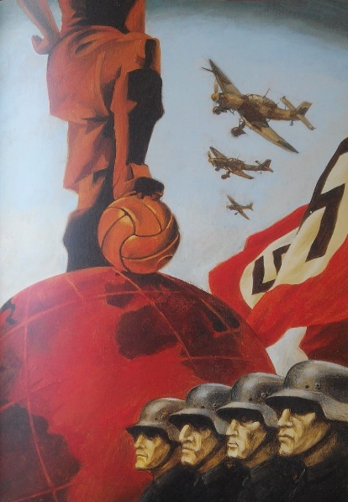
Marcus se natáhne na postel a s úsměvem na rtech myslí na slova svého učitele. „Budeme jeden velký národ,“ opakuje si. „Německo a Rakousko společně dobudou svět a vyhrají mistrovství. Hitler povede národ, Šindelář národní mužstvo.“
Nemůže to být jinak.
Rakousko a Německo budou naposledy hrát proti sobě.
Už jen jeden přátelský zápas, jedna velká oslava předtím,
než se spojí,
aby postavily nejsilnější mužstvo na světě.
Potom usíná a při tom k sobě tiskne fotbalový míč.

PAUZA, otázky:
Po čem touží Marcus? Jaká událost se chystá?
Co můžeme usoudit z obrázku?
***
„Půjdeš pryč i dnes večer?“ zeptá se Marcusova matka.
Otec přikývne.
„Dávej na sebe pozor… Jestli na vás přijdou…“
„Nejsme nic víc, než čtyři přátelé, co se sejdou na kus řeči. Aspoň někde na tomhle světě se může chudák člověk svobodně vyjádřit.“
„Měj rozum. Mysli na Marcuse…“
PAUZA, otázky:
Oč patrně jde? Čeho se maminka obává?
Brzy na to se otec Marcuse setká se třemi přáteli v jednom sklepě.
Ten nejstarší vezme čtyři zápalky, jednu seřízne a zamíchá je.
Jejich konce pak zakryje prsty a nabídne je ostatním.
Tu seříznutou si vytáhne Marcusův otec.

PAUZA, otázky:
Co to asi znamená? Co myslíš, že Marcusova otce čeká?

***
Je tedy na něm, aby ho zkusil přesvědčit. Následující den Marcusův táta vejde do Gran Café
a objedná si pivo.
Věděl jistě, že ho tam najde. Je to opravdu on, nemůže se mýlit.
Šindelář sedí u stolu s Camillou, svou italskou přítelkyní.
Je krásná, má jemný úsměv a tvář jí lemují tmavě hnědé vlasy.
Krom toho si nemohl nepovšimnout podezřelého muže, který je pozoruje, ale předstírá, že si čte noviny.
„Co tvé koleno?“ ptá se starostlivě Camilla. „Myslíš, že zvládneš hrát?“
„Určitě. Tomu zatracenému italskému středopolaři se přece jenom nepodařilo vyšachovat mě ze hry!“
„No, řekněme, že doktoři odvedli svou práci skvěle, a pak nezapomeň, že také já jsem Italka!“ zavtipkuje Camilla

Blíží se k nim několik fanoušků. Omlouvají se za vyrušení a prosí Šindeláře o autogram.
„Vůbec nerušíte,“ říká pobaveně Camilla. „Jen se jim všem podepiš, jestli chceš,
já se jdu ven nadýchat čerstvého vzduchu.“
Slyší, jak mu říkají: „Máš nohy jako Mozart. Držíme ti palce.“

PAUZA, otázky:
Víme už, co má tatínek Marcuse udělat?
„Máš nohy jako Mozart.“ Co tím fanoušci myslí? Co jeho nohy asi umí?

Tohle je ta správná chvíle.
Marcusův otec hodí několik mincí na stůl a zvedne se.
Ten nepříjemný týpek s novinami všechno bedlivě sleduje.
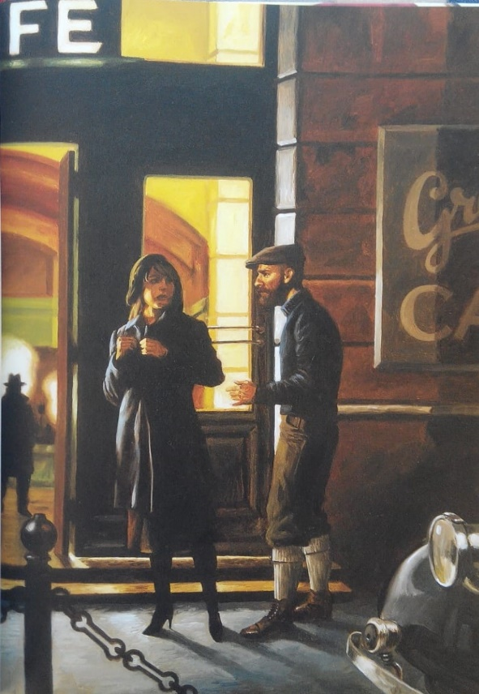
„Paní…“
„Ano?“ otočí se překvapeně Camilla.
„Řekněte mu, ať nehraje!“
„Cože?“
„Nesmí hrát! Přesvědčte ho, paní, prosím vás. Šindelář je symbolem pro nás pro všechny… Nesmí vyběhnout na hřiště s těmi darebáky, kteří vtrhli do naší země!
Máme jen jeho, je pro nás symbolem Rakouska a svobody. Řekněte mu, ať nehraje!“
PAUZA, otázky:
Oč táta slečnu Camillu žádá? Co si přeje, aby udělala?

Camilla nestačí ani odpovědět, dveře se totiž za jejími
zády rozletí a vyjde dav nadšených fanoušků.
Marcusův otec vmžiku zmizí.
Myslí jen na její nedůvěřivý pohled.

PAUZA, otázky:
Prohlédni si obrázek. Co myslíš, jak se Camilla rozhodne?
Co by sis přál/-la ty?
Myslíš, že bylo odvážné, co Marcusův táta udělal? (Proč ano? Proč ne?)

***
O přestávce ve vyučování Marcus říká jednomu svému spolužákovi, že Šindelář je nejlepší hráč všech dob, a jmenuje mu zpaměti všechny jeho góly.
Otto si jej pohrdavě prohlíží:
„Ten tvůj Šindelář je pěkně hloupý, když randí s židovkou! Můj táta říká, že určitě i on musí být žid. Zatknou ho, uvidíš! Není žádný šampion!“
„To není pravda!“ oboří se na něj Marcus. „To odvoláš!“
„Je to tak, řekl mi to taťka!“
Marcus se na něj vrhne a oba chlapci se perou na zaprášeném nádvoří až do příchodu pana učitele, který se od sebe oddělí.
„Co se to tady děje?“
„Otto řekl, že Šindelář je žid!“ vysvětluje Marcus a z nosu mu teče krev.
„Řekl mi to můj taťka! Vědí to přece všichni, že chodí s židovkou.“
Oba chlapci jsou potrestáni.
***

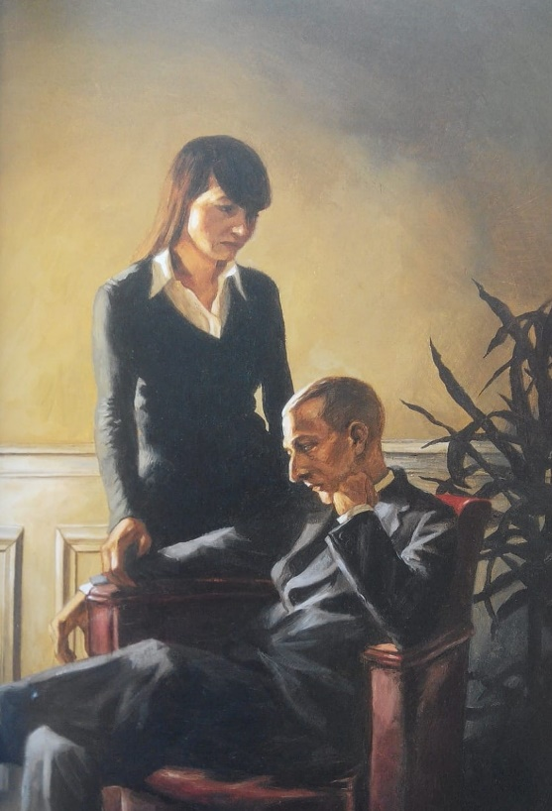
Camilla neví, jestli mu má říct o tom, co se tehdy stalo.
Nakonec mu jednoho večera poví o muži, který ji oslovil před kavárnou.
„Ani já nevím, co je lepší…“ odpoví jí vážně. „Musím si to promyslet… Ještě nevím, co budu dělat… Také se musím poradit s týmem… Spíš mi pověz něco ty, třeba jak bylo dnes ve škole?“
Camilla zamyšleně odpoví:
„Je tam divná atmosféra, asi mě vyhodí…“
„Šmejdi!“
„Nech to být, mluvme o tobě: pokud nebudeš hrát, skončíš, chápeš to?
Přijdeš o vše – o hru, slávu, filmy, sponzory. Ale především přijdeš o fotbal.
Je to celý tvůj život,“ říká Camilla.
„To ty jsi celý můj život! Rakousko je můj život!“ odpoví jí. „Jsou chvíle, kdy ztratit vše, je ta jediná možnost, jak něco zachránit.“
PAUZA, otázky:
Co tato věta znamená? Napadá tě nějaká situace, na kterou by se tato věta hodila?
***

Téhož večera se opět ve sklepě schází Marcusův otec s kamarády a hovoří o tom, co se stalo:
„To s ním jsi měl mluvit, a ne s tou dívkou. Vždyť se jí to vůbec netýká. Jak od ní můžeš čekat, že bude rozumět politice!“
„Je to učitelka, není hloupá. A navíc, už jsem vám říkal, že Šindeláře někdo sledoval. Nějaký divný týpek z něho nespustil celou dobu oči. Tak chápete to, nebo ne?“
„Co říkala? Bude s ním o tom mluvit? Souhlasila? Bude se jej snažit přesvědčit?“
„Neřekla nic…“
PAUZA, otázky:
Co si přeješ ty?
Jak se bude podle tebe příběh dále odvíjet?
***

Marcus si prohlíží své výstřižky o úspěších Wunderteamu, mužstva divů. Rakousko – Maďarsko 8:2 – jaký skvělý den to byl… Anglie – Rakousko: vzpomíná si na úžasný Šindelářův gól.
Vídeň propukla v nadšení a vzdala hold svému šampionovi,
NEJLEPŠÍMU HRÁČI NA SVĚTĚ!
***

Šindelář a jeho tým se rozhodli, že nakonec hrát budou,
ale kolovaly zvěsti o tom, že po nich nacisti požadovali, aby prohráli.
Je den zápasu.
Marcus a jeho otec vchází ruku v ruce na velký přeplněný a jásající stadion Prater a dávají pozor, aby se jeden druhému neztratili.
Během vojenských pochodů a propagandistických prohlášení na pódiu společně s dalšími autoritami majestátně sedí sám nejvyšší představitel sportu nacistického Německa. Kamera vše pečlivě zaznamenává, aby si v budoucnu všichni dobře pamatovali tento významný den. Německo je pro zástupce tisku samozřejmě velkým favoritem.
Marcusův otec si s sebou vzal červenobílou vlajku Wunderteamu a rakouskou orlicí ve znaku.
PAUZA, otázky:
Co očekáváš, že se stane?

Fotbalisté přicházejí na hřiště.
Marcusův táta celým svým srdcem doufá, že mezi nimi Šindelář nebude, když vtom jej uvidí.
Zklamal!
Marcus náhle vyskočí na nohy.
„To je Šindelář! To je on! Vůbec ho nezatkli, ještě ke všemu je kapitánem!“
„A komu ty vlastně fandíš, Němcům nebo našim?“ zeptá se ho vážně otec.
„To jsou otázky! Našim, Šindelářovi! A pak, je to jedno: zítra jedno nepřemožitelné mužstvo, stejně jako už teď jsme jeden národ!“
„Když to říkáš ty…,“ utrousí jeho otec.

Na stadionu ohlásí začátek zápasu.
Hned od začátku jde do tuhého. Brzy všichni pochopí, že utkání je všechno možné, jen ne přátelské. Němci všechny síly vrhají do útoku a rakouský brankář předvádí fenomenální zákroky.
Fanoušci zadržují dech a zvedají se ze sedadel, zatímco na tribuně zaplněné německými a nacistickými pohlaváry zaznívají opakovaně výbuchy potlesku.
Brzy se však chlapci z Wunderteamu dostanou zpět do hry a začne se psát úplně jiný příběh. Je nad slunce jasné, že jednu věc dovedou opravdu skvěle. Hrát fotbal.
A tak ho hrají. Tak, aby vyhráli.

PAUZA, otázky:
Proč je pro rakouské mužstvo tak důležité, aby vyhrálo? Co by to znamenalo?

V sedmnácté minutě druhého poločasu Šindelář kličkuje mezi svými soupeři, a aniž by se ho někomu podařilo zastavit, střílí gól.
Stadion jásá a Marcus se svým otcem vyskočí, tleskají a radostně se objímají.
Marcus si všimne houstnoucího napětí na tribuně.
Hrstka lidí obklopených hnědými košilemi a uniformami tleská, a to ještě ne moc přesvědčivě.
Když se hra znovu rozběhne, Němci běsní, hrají tvrdě a chtějí vyhrát za každou cenu. Rozhodčí proti Německu odpíská trestný kop. Provádí jej ze čtyřiceti metrů Sesta, Šindelářův kamarád. Je to rána jako z děla, letmo se dotkne obránců a míří přímo pod břevno. Německý brankář zůstává zcela ochromen. Šindelář a Sesta se objímají. Hrdost Vídeňanů roste, lidé se bláznivě radují a křičí a Marcus má pocit, že ho jeho otec umačká, jak jej pevně svírá v náruči.
I on je šťastný, hrozně moc! Vyhráli! Vyhráli!
„AUSTRIA, AUSTRIA!“
Skandují ostatní a Marcus se k nim přidává.
2:0
Vídeň jásá a s ní i celé Rakousko.
Němečtí pohlaváři na tribuně mlčí, panuje mezi nimi ponurá nálada. Je na čase vzdát hold Hitlerovi. Sportovci se budou muset seřadit k nacistickému pozdravu a zůstat tak až do konce ceremonie. Všichni zvednou ruku k nebi se slovy: „Heil Hilter!“
PAUZA, otázky:
Myslíš, že k tomu dojde a všichni fotbalisté to udělají? Nebo by se mohlo stát i něco jiného?

Všichni kromě Šindeláře a Sesty.
Marcus překvapeně sleduje celou situaci, zatímco otec po jeho boku nadšeně tleská jako nikdy. Ostatní taky jásají a Marcus se dívá do očí svého dojatého otce. Je zmatený.
Proč Šindelář nezvedl ruku? Proč je pod prapory s hákovými kříži najednou takové ticho, když jsou jeden národ, jak říká jeho učitel?
Pak se zvedne i on a tleská, tleská ze všech sil…
tleská svému šampionovi.
PAUZA, otázky:
Tady se toho hodně stalo. Pojďme si říci, co se v příběhu přihodilo… a teď – co to znamená?
A co se asi v příběhu stane dál?
***
Vůči Vůdci a nacistům to bylo od Šindeláře velmi opovážlivé gesto, a jako by toho nebylo dost, Šindelář následně odmítl hrát v německém národním dresu.
Německo bylo k velkému Hitlerovu zklamání na mistrovství světa vyřazeno hned v prvním kole.

Zhruba za devět měsíců nato dívka, která každé ráno nosila Šindelářovi a Camille mléko, od nich vyběhla s křikem.
A s ní křičelo celé Rakousko.
PAUZA, otázky:
Co myslíš, že se stalo?

Přijelo gestapo a ve spěchu oba vynášelo ven, aby je nikdo neviděl. Sanitka projela městem v naprostém tichu. Jaké neštěstí, říkali.
Nemohlo to být nic jiného než únik plynu. Určitě, a tak to také uzavřeme.
Mluvilo se o sebevraždě, ale tomu skutečně věřilo jen málo lidí.
Ta zpráva letěla od úst k ústům, z balkonů na terasy, pronikla do kaváren, obchodů a šířila se z jednoho města do druhého.
A Rakousko se z ničeho nic zahalilo do tmy.
Datum pohřbu se snažili Němci utajit,
ale i tak se ho zúčastnilo více než čtyřicet tisíc lidí. Marcus a jeho otec byli mezi nimi.
***
Ve 36 letech odešel Matěj Šindelář,
jeden z nejlepších fotbalistů v historii.
V následujících letech plyn v koncentračních táborech usmrtil miliony mužů, žen a dětí.
Matěj a Camilla, aniž tušili, s nimi měli sdílet stejný osud.
PAUZA:
Tady asi bude potřeba dětem vysvětlit, k čemu došlo.
36 let – tolik bylo i Mozartovi, když zemřel…
Zdroj: Fabrizio Silei, Matěj Šindelář – český fotbalový Mozart, Petrkov 2016.

Matěj Šindelář měl přezdívku Papírák. To pro svou postavu, která působila drobně a křehce.
Ve 4minutovém videu na https://www.youtube.com/watch?v=cBADikwHANg lze vidět jeho pár gólů.
O jeho životě je zde 5minutové video v angličtině s anglickými titulky: https://www.youtube.com/watch?v=tEAUkUsraCY
Pro zájemce je tu další 4minutové video v angličtině s možností anglických titulků: https://www.youtube.com/watch?v=Ams7ssRDej4

